

LP-1820-IDN

LAPORAN HASIL AKUISISI
BARANG BUKTI ELEKTRONIK INFINIX X
No: LDFOM.AK.H.06.04.26.06

- DASAR
1. Surat Dinas Kepala BPOM Bengkulu perihal Permohonan Bantuan Analisis Digital Forensik

- IDENTITAS PEMANGKU KEPENTINGAN
Nama | -
Alamat | -
Tanggal Serah Terima | 12 April 2026

- JENIS KASUS
Deskripsi Kasus | Komoditi: Obat  Jenis Pelanggaran: -

- IDENTITAS BARANG BUKTI ELEKTRONIK
Jenis | Handphone
Merek/Model | Infinix X
IMEI | • 862556074576867
Keterangan | HP dalam keadaan menyala
Foto
Gambar. Foto Barang Bukti Elektronik merek Infinix X, IMEI • 862556074576867
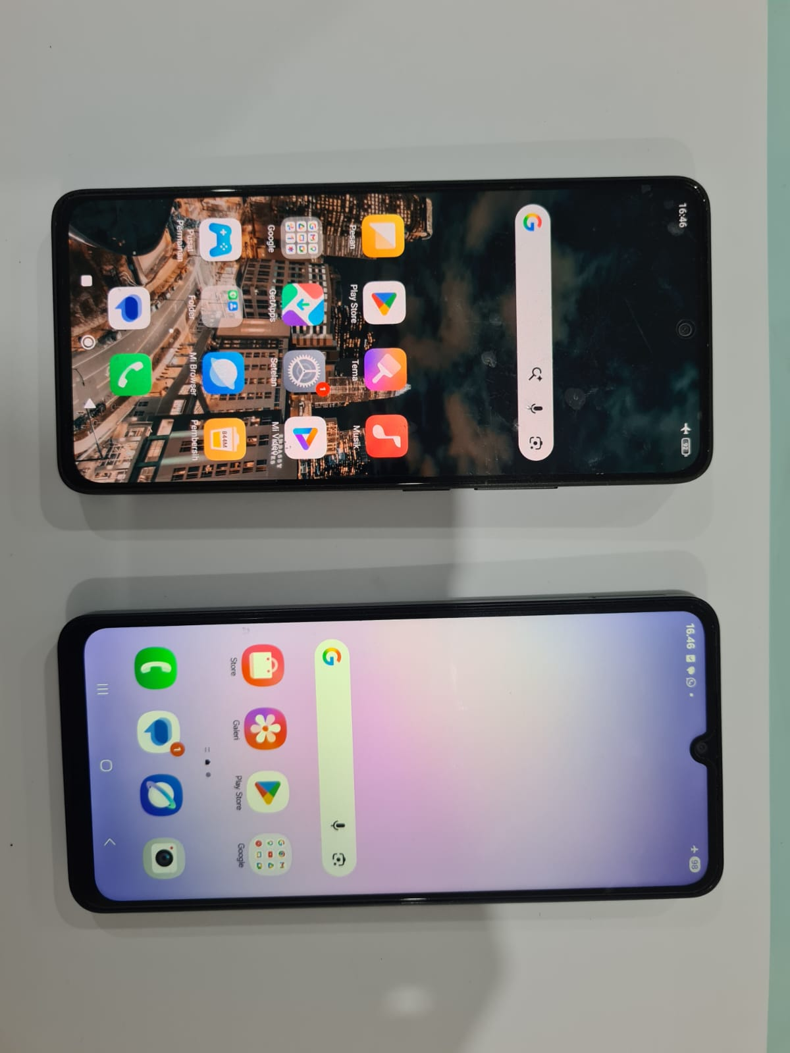

- MAKSUD DAN TUJUAN
Akuisisi terhadap barang bukti elektronik ini dilakukan dalam rangka pemenuhan permohonan bantuan analisis forensik digital dari Kepala Balai POM di Bengkulu terkait kegiatan penegakan hukum dan/atau pengungkapan jaringan kejahatan yang dilakukan oleh Balai POM di Bengkulu.

- PROSEDUR AKUISISI
Pelaksanaan akuisisi menggunakan:
1. ISO/IEC 27037:2012 tentang Pedoman Identifikasi, Pengumpulan, Akuisisi dan Preservasi Bukti Digital;
2. SOP Mikro No. POM-05.03/CFM.01/SOP.01/IK.63.08 tentang Penanganan Barang Bukti Elektronik;
3. Instruksi Kerja No. POM-05.03/CFM.01/SOP.01/IK.63.16 tentang Instruksi Kerja Akuisisi Handphone
4. Instruksi Kerja No. POM-05.03/CFM.01/SOP.01/IK.63.19 tentang Instruksi Kerja Penggunaan Oxygen Forensic Extractor.

- PELAKSANAAN AKUISISI
Waktu dimulai | 12 April 2026
Waktu selesai | 14 April 2026
Tempat | -
Perangkat forensik digital yang digunakan | HP dalam keadaan menyala
Metode Akuisisi | 1. ISO/IEC 27037:2012 tentang Pedoman Identifikasi, Pengumpulan, Akuisisi dan  Preservasi Bukti Digital;  2. SOP Mikro No. POM-05.03/CFM.01/SOP.01/IK.63.08 tentang Penanganan Barang Bukti  Elektronik;  3. Instruksi Kerja No. POM-05.03/CFM.01/SOP.01/IK.63.16 tentang Instruksi Kerja Akuisisi  Handphone  4. Instruksi Kerja No. POM-05.03/CFM.01/SOP.01/IK.63.19 tentang Instruksi Kerja Penggunaan Oxygen Forensic Extractor.
Status | draft
Nama file | LDFOM.AK.H.06.04.26.06
Nilai Hash | HP dalam keadaan menyala
-

- HASIL AKUISISI
Informasi Perangkat
Operasi Sistem (OS) | -
Versi OS | HP dalam keadaan menyala
IMEI | - • 862556074576867
IMSI | - -
ICCID | - -
MSISDN | -
Serial Number | Infinix X
-

Data yang Ditemukan
Chats | -
Contacts | -
Installed Applications | -
Instant Messages | -
User Accounts | -
Timeline | -
Applications | -
Archives | -
Databases | -
Images | -
Text | -
-

- KESIMPULAN
Berdasarkan hasil pemeriksaan forensik digital dapat disimpulkan bahwa:
Berdasarkan hasil pemeriksaan forensik digital dapat disimpulkan bahwa:
1. Proses akuisisi barang bukti elektronik terhadap sebuah handphone Redmi Note 13 Model 23124RA7EO telah berhasil dilakukan menggunakan perangkat Cellebrite Inseyets UFED versi 10.9.0.284 dengan metode File System.
2. Proses indexing terhadap hasil akuisisi bukti elektronik handphone Redmi Note 13 Model 23124RA7EO menggunakan Cellebrite Inseyets PA versi 10.7.0.5035 berhasil dilakukan. Adapun hasil detail indexing dapat dilihat pada Tabel Hasil Akuisisi.

- PETUGAS PELAKSANA
Tanggal | 14 April 2026
Nama | Jabatan | Tandatangan
- | - | -
- | - | -
- | - | -

- PENGESAHAN
Tanggal: DD/MM/YYYY | Tanggal: DD/MM/YYYY
Disusun Oleh,  Petugas  TTE  (Nama lengkap dan gelar)  NIP. | Diperiksa dan disahkan oleh,  Kepala Laboratorium Forensik Digital di Direktorat Siber Obat dan Makanan  TTE  (Nama lengkap dan gelar)  NIP.

